****

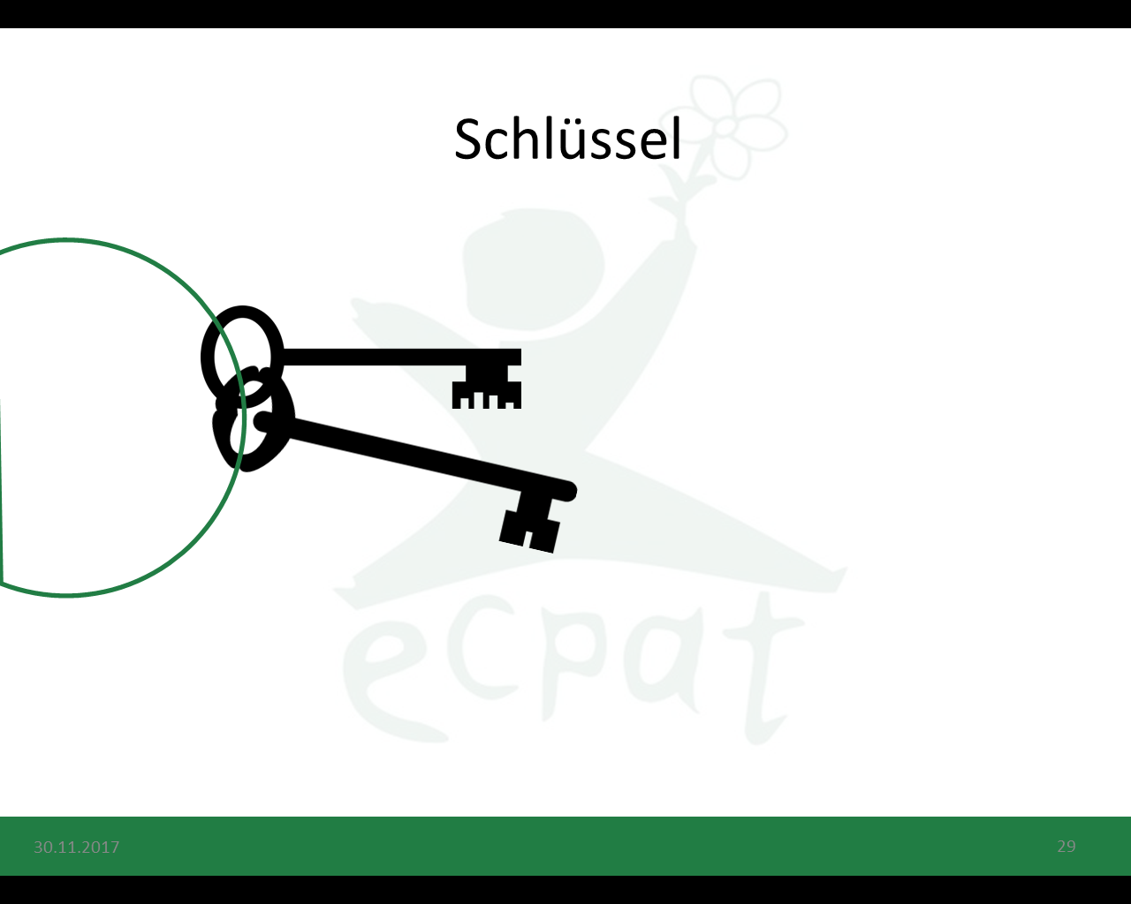

Jeder TN erzählt etwas Interessantes über seinen Schlüsselbund. Dies kann als Nachbarschaftsgespräch erfolgen, in Kleingruppen oder im Plenum. Je nach Zeitraum kann ein Schlüssel vorgestellt werden, der ganze Schlüsselbund oder auch der persönliche Umgang mit Schlüssel an sich.

Wichtig ist einen klaren zeitlichen Rahmen zu stecken, damit die Vorstellung nicht zu ausschweifend wird.

ZIELGRUPPE Gruppengröße: beliebig (Achtung für große Gruppe (+25) eher ungeeignet)

DAUER Je nach Gruppengröße angepasst

MATERIALIEN Schlüsselbund

ZIEL TN lernen sich spielerisch kennen.